Ovim putem želim zahvaliti svojoj mentorici na pruženoj podršci i korisnim savjetima tijekom izrade ovog završnog rada. Posebnu zahvalnost dugujem svojoj obitelji i prijateljima, čija mi je neizmjerna podrška, razumijevanje i ohrabrenje bilo ključno tijekom cijelog studija. Hvala vam što ste uvijek bili uz mene!
Sadržaj
1. Uvod 1
2. Slični sustavi 3
2.1. Inteligentni Transportni Sustavi (ITS) 3
2.2. Aplikacije za detekciju sudara 4
2.3. Tehnologije za detekciju sudara 7
3. Korištene tehnologije 9
3.1. GeoPandas 9
3.1.1. Osnovne karakteristike 9
3.1.2. Struktura sustava GeoPandas 10
3.1.3. Primjena sustava GeoPandas 10
3.2. Python 11
3.3. OpenStreetMap (OSM) 12
3.4. QGIS 15
4. Analiza problema i kreiranje rješenja 17
4.1. Analiza problema 17
4.2. Kreiranje rješenja 18
4.2.1. Prikupljanje i učitavanje podataka 19
4.3. Detekcija opasnih situacija 20
4.3.1. Funkcija check_proximity 20
4.3.2. Funkcija find_street 22
4.3.3. Funkcija check_oneway_and_direction 22
4.3.4. Funkcija is_right_of_lane 24
4.3.5. Funkcija calculate_direction 25
4.3.6. Funkcija calculate_normal 26
4.4. Prikaz rezultata 26
5. Analiza rezultata 29
5.1. Ispitani podaci za gradsku mrežu 29
5.2. Vremenska analiza za gradsku mrežu 30
5.2.1. Vrijeme učitavanja podataka 30
5.2.2. Vrijeme obrade točaka 30
5.2.3. Ukupno vrijeme ispitivanja 30
5.3. Ispitani podaci za ruralnu mrežu 31
5.4. Vremenska analiza za ruralnu mrežu 31
5.4.1. Vrijeme učitavanja podataka 31
5.4.2. Vrijeme obrade točaka 32
5.4.3. Ukupno vrijeme ispitivanja 32
5.5. Komparacija rezultata između gradske i ruralne mreže 32
5.5.1. Vrijeme učitavanja podataka 33
5.5.2. Vrijeme obrade točaka 33
5.5.3. Ukupno vrijeme ispitivanja 34
5.6. GeoPandas i PostGIS usporedba sustava 34
6. Zaključak 36
7. Literatura 37
8. Sažetak 39
9. Summary 40

Uvod
Razvoj robotike posljednjih desetljeća ima snažan utjecaj na industriju, gospodarstvo i svakodnevni život. Roboti se danas koriste u raznim granama – od automatizirane proizvodnje i logistike, do medicine, istraživanja svemira i kućne upotrebe. U industrijskom okruženju, posebno u kontekstu pametnih tvornica i automatizirane proizvodnje, primjena robota postaje sve sofisticiranija i sveprisutan je zahtjev za njihovom učinkovitim upravljanjem i suradnjom.
Industrijski roboti već odavno ne obavljaju samo jednostavne, ponavljajuće zadatke. Umjesto toga, sve se više integriraju u kompleksne sustave gdje je važno planiranje, koordinacija i prilagodba zadacima u stvarnom vremenu. U takvim sustavima, u kojima više robota djeluje istovremeno, ključno je osigurati optimalnu raspodjelu zadataka kako bi se postigla maksimalna učinkovitost, pouzdanost i fleksibilnost.

Opis problema
Jedan od konkretnih i čestih scenarija u industrijskoj automatizaciji uključuje robotske ruke koje preuzimaju predmete s pokretne trake. Takvi sustavi nalaze primjenu u sortirnim centrima, pakirnicama, prehrambenoj industriji i drugim okruženjima u kojima je važno brzo i precizno manipulirati objektima u pokretu.
Upravo takav problem predstavlja temelj ovog završnog rada, koji se fokusira na razvoj algoritma za raspoređivanje zadataka više robota uz pokretnu traku. Ključni izazov u ovakvim sustavima jest kako učinkovito dodijeliti zadatke – odnosno predmete na traci raspoloživim robotskim rukama. Budući da se objekti ne pojavljuju istovremeno, a njihova pozicija varira, potrebno je u stvarnom vremenu donositi odluke koji će robot pokupiti koji predmet. Ako se zadaci ne dodijele optimalno, može doći do preklapanja, neiskorištenosti robota ili propuštanja objekata, što smanjuje ukupnu učinkovitost sustava.
Problem se stoga može promatrati kao optimizacijski problem dodjele zadataka u kojem je cilj maksimizirati određene pokazatelje performansi, kao što su broj uspješno pokupljenih predmeta, iskorištenost robotskih ruku i uravnoteženost opterećenja među robotima. Rješenje ovog problema nije trivijalno, jer uključuje više čimbenika poput položaja objekata, vremena dolaska, dosega robota i ograničenja u njihovom djelovanju.
U ovom završnom radu pristupa se ovom izazovu kroz izgradnju i analizu algoritama za dodjelu zadataka više robota uz pokretnu traku. Bit će implementirana dva različita pristupa – jedan temeljen na heuristikama (npr. pravila prioriteta), a drugi na formalnijim metodama optimizacije (npr. dinamičko programiranje). Njihova učinkovitost analizirat će se na temelju simuliranih ulaznih podataka, s ciljem boljeg razumijevanja kompromisa između preciznosti, brzine izvođenja i složenosti algoritama.

Korištene tehnologije

Google OR-Tools
Google OR-Tools je moćna, besplatna i open-source biblioteka za rješavanje problema iz područja operacijskog istraživanja (Operations Research). Razvijena je od strane inženjera u Googleu kako bi se nosila s raznim izazovima rasporeda, rutiranja, optimizacije resursa i slično – u velikim, stvarnim sustavima poput onih koji se koriste u logistici, distribuciji i industrijskoj automatizaciji.
OR-Tools podržava nekoliko paradigmi rješavanja, uključujući:
- CP-SAT – moderni solver za programiranje s ograničenjima koji koristi kombinaciju propagacije, grananja i naprednih heuristika.
- Linearno i cjelobrojno programiranje (LP/MIP) putem popularnih rješavača kao što su GLOP, SCIP i Glpk.
- Probleme rutiranja (Routing Solver) – posebno dizajniran za vozila, dostavne rute, planiranje putanja i sl.

CP-SAT rješavač (Constraint Programming - Satisfiability)
CP-SAT je glavni rješavač unutar Google OR-Tools biblioteke za rješavanje problema programiranja s ograničenjima (eng. Constraint Programming, CP). Naziv "SAT" dolazi od činjenice da se problemi transformiraju u varijantu problema zadovoljivosti booleovih formula (SAT), čime se spaja snaga logičkog zaključivanja i kombinatoričke optimizacije.
Ključne značajke CP-SAT rješavača:
- Podrška za booleove i cjelobrojne varijable – omogućuje modeliranje složenih uvjeta koji uključuju logičke odluke, vremenske ovisnosti i više-agentske interakcije (npr. više robota).
- Učinkovita propagacija i domenska redukcija – CP-SAT koristi napredne tehnike za eliminaciju nemogućih vrijednosti što značajno smanjuje veličinu pretražnog prostora.
- Podrška za uvjetna ograničenja (reified constraints) – npr. OnlyEnforceIf(z[i]) omogućuje da se neko pravilo aktivira samo ako je zadatak aktivan, što je iznimno korisno u višerobotskim i dinamičkim sustavima.
- Kombinacija CP + SAT + Integer Linear Programming – CP-SAT je hibridni rješavač koji kombinira snagu različitih metoda: propagatora iz CP-a, zaključivanja iz SAT-a i presjeka domena iz ILP-a.
- Skalabilnost – iako je orijentiran prema "hard" kombinatoričkim problemima, CP-SAT je vrlo skalabilan i sposoban rješavati probleme s tisućama varijabli i ograničenja.

Python
Python je programski jezik visokog nivoa, opće namjene, poznat po jednostavnoj sintaksi, čitljivosti i izrazitoj svestranosti. Nastao je početkom 1990-ih godina, a njegova popularnost kontinuirano raste zahvaljujući jednostavnosti korištenja te širokom spektru primjena koje uključuju razvoj softvera, web aplikacije, znanstvena istraživanja, automatizaciju, strojno učenje i brojne druge oblasti.
Jedna od glavnih karakteristika Pythona je njegova podrška različitim paradigmama programiranja, kao što su proceduralno, objektno-orijentirano i funkcionalno programiranje, čime omogućava fleksibilan pristup razvoju različitih vrsta aplikacija. Uz to, Python ima bogatu standardnu biblioteku koja olakšava brojne zadatke poput obrade teksta, rada s datotekama, mrežnog programiranja te pristupa bazama podataka.
Posebno je značajno područje primjene Python jezika analiza podataka i znanstveno računarstvo. Biblioteke poput NumPy (numerički izračuni), pandas (manipulacija podacima), matplotlib (vizualizacija podataka) i SciPy (znanstveni izračuni) pružaju moćne alate za manipulaciju, analizu i vizualizaciju podataka, što je ključno u znanosti, istraživanjima i industriji.
Za potrebe ovog završnog rada Python je osobito pogodan zbog svoje izvrsne podrške za optimizacijske probleme putem Google OR-Tools biblioteke. OR-Tools omogućuje učinkovito modeliranje i rješavanje složenih optimizacijskih zadataka kao što su problemi kombinatorne optimizacije, linearno programiranje i programiranje s ograničenjima. Time Python pruža praktično i efikasno okruženje za razvoj i analizu algoritama korištenih u ovom radu, osiguravajući pouzdana i primjenjiva rješenja.

Optimizacijski problem

Opis modela

Problem dodjele paketa robotima može se promatrati kao varijanta fleksibilnog problema rasporeda poslova (Flexible Job Shop Scheduling Problem). Svaki zadatak odgovara jednom objektu na pokretnoj traci, a svaki robot ima određeni radni prostor i ograničeni domet djelovanja.
Zadan je skup zadataka J, gdje svaki zadatak i ∈ J odgovara jednom predmetu na traci, s poznatom pozicijom (xi, yi). Zadan je i skup robota R, pri čemu svaki robot k ∈ R ima:
- definiranu poziciju (xk, yk)
- radni prostor omeđen granicama W_{k-1} i W_k
- poznatu brzinu trake v
Sustav se promatra u trenutku t = 0.

Vremenski parametri
Vrijeme dostupnosti paketa za robota k:
trki = (xi - Wk) / v
Vrijeme isteka dostupnosti paketa za robota k:
tdki = (xi - W_{k-1}) / v
Vrijeme u kojem robot preuzima paket označavamo s ti. Vrijedi:
trki ≤ ti ≤ tdki

Vrijeme izvršavanja zadatka
Vrijeme koje robotu k treba da preuzme paket i ovisi o udaljenosti do paketa u trenutku preuzimanja:
Tki = (xk - xi + v · ti) / v + (yk - yi) / v

Varijable optimizacije
- z_{i} ∈ {0, 1}: pokazuje je li paket i preuzet
- α^{k}_{i} ∈ {0, 1}: označava je li zadatak i dodijeljen robotu k
- t_{i} ∈ ℤ: vrijeme preuzimanja paketa
- β_{ij} ∈ {0, 1}: određuje redoslijed izvršavanja zadataka i i j na istom robotu

Ciljna funkcija
Cilj je maksimizirati broj preuzetih paketa:
max ∑ zi

Ograničenja
1. Jedna dodjela po paketu:
∑ αki = zi za sve i

2. Bez vremenskog preklapanja zadataka na istom robotu:
ti ≥ tj + Tkj - (4 - zi - zj - αki - αkj + βij) · H
tj ≥ ti + Tki - (5 - zi - zj - αki - αkj - βij) · H

3. Vrijeme izvršavanja mora biti unutar vremenskog prozora dostupnosti:
trki · zi · αki ≤ ti ≤ tdki · zi · αki ≤ H · zi

4. Vrijeme dohvaćanja ovisi o poziciji paketa:
Tki = (xk - xi + v · ti) / v + (yk - yi) / v

Primjer rješenja
Za primjer sa 2 robota i 5 zadataka, moguće je rješenje:

- Paketi 1–4 su preuzeti, paket 5 je preskočen:
z1 = z2 = z3 = z4 = 1, z5 = 0

- Dodjela:
α1_1 = α1_2 = 1, α2_3 = α2_4 = 1

- Redoslijed:
β1,2 = 1, β4,3 = 1

Vrijednosti vremena t1, t2, ... i trajanja Tki određuju se optimizacijskim solverom.

Analiza rezultata

Usporedba optimalnog rješenja s rješenjima pohlepnog algoritmom
U sklopu ovog rada implementirana su dva pristupa za dodjelu zadataka robotima koji preuzimaju pakete s pokretne trake: pohlepan algoritam, koji u svakom trenutku donosi lokalno optimalnu odluku, te optimalni algoritam, koji koristi optimizacijski pristup s ciljem maksimizacije ukupnog broja preuzetih paketa.
Evaluacija algoritama provedena je na unaprijed generiranim skupovima podataka koji sadrže 5, 10 i 15 paketa po testnom skupu. Za svaki broj paketa izvršeno je više pokretanja algoritama na različitim instancama, a rezultati su uspoređeni prema broju preuzetih paketa. Rezultati su prikazani u obliku boxplot dijagrama (Slika 1.1), te sažeti u tablici u nastavku.
Tablica 1.1 prikazuje usporedbu učinkovitosti između pohlepnog i optimalnog algoritma, gdje je jasno vidljivo da optimalni pristup ostvaruje bolji rezultat u svim slučajevima – osobito kod većeg broja paketa.
Iz dobivenih rezultata vidljivo je da optimalni algoritam nadmašuje pohlepan pristup u svim slučajevima. Za skupove od 5 paketa razlika je minimalna jer su svi paketi preuzeti. Međutim, kako broj paketa raste, prednost optimalnog algoritma postaje sve izraženija. Pohlepan algoritam pokazuje veću varijabilnost rezultata i često ne uspijeva ostvariti maksimalan broj preuzetih paketa.
Optimalni algoritam dosljedno ostvaruje rezultate blizu maksimuma, čime potvrđuje svoju učinkovitost u složenijim scenarijima. Međutim, zbog veće računalne složenosti njegova primjena može biti vremenski zahtjevnija, osobito kod većeg broja paketa i robota. S druge strane, pohlepan algoritam, iako jednostavniji i brži, postiže slabiju ukupnu učinkovitost.

Tablica 1.1. Usporedba rezultata
Broj paketa | Algoritam | Prosječan broj preuzetih paketa | Medijan | Minimalno | Maksimalno
5 | Pohlepan | 4,5 | 5 | 3 | 5
5 | Optimalni | 5,0 | 5 | 5 | 5
10 | Pohlepan | 7,2 | 7 | 4 | 9
10 | Optimalni | 9,5 | 10 | 8 | 10
15 | Pohlepan | 9,1 | 9 | 7 | 11
15 | Optimalni | 12,6 | 13 | 10 | 14

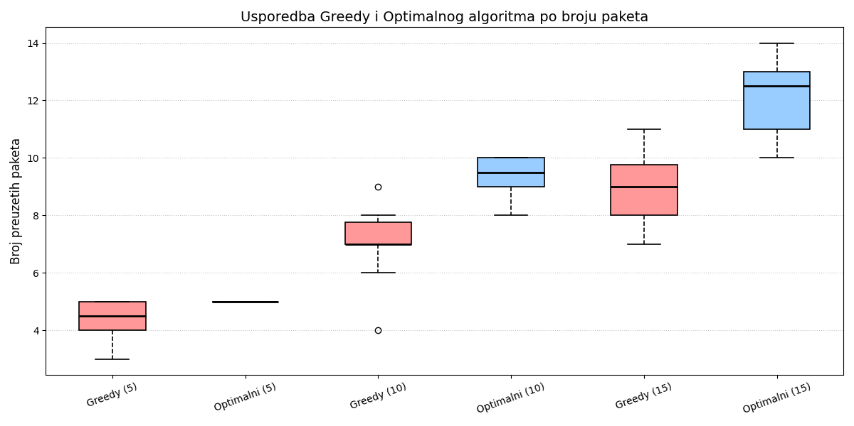
Sl. 1.1. Dijagram usporedbe

Usporedba optimalnih rješenja s obzirom na položaj robota
Za dodatnu evaluaciju optimalnog algoritma provedeno je ispitivanje njegove osjetljivosti na početne položaje robota. Cilj je bio utvrditi koliko raspored robota u prostoru utječe na ukupnu učinkovitost preuzimanja paketa.
U tu svrhu testirani su identični skupovi podataka kao u prethodnoj analizi (5, 10 i 15 paketa), ali su pozicije robota bile postavljene u obrnutom redoslijedu u odnosu na originalnu konfiguraciju – svaki robot sa jedne strane pokretne trake u odnosu na početan položaj u kojem su oba robota bila sa iste strane trake.
Rezultati su prikazani u obliku boxplot dijagrama (Slika 1.2), gdje su uspoređene vrijednosti za originalnu i obrnuto postavljenu konfiguraciju robota za svaki testni slučaj.
Tablica 1.2 pokazuje da položaj robota ima značajan utjecaj na broj uspješno preuzetih paketa, osobito kod većeg broja paketa. Kod 5 paketa razlike nisu značajne jer je broj mogućih kombinacija mali i jednostavan za optimizaciju. Međutim, kod 15 paketa, prosjek u obrnutoj konfiguraciji nadmašuje standardnu, što ukazuje da u određenim situacijama i takvi rasporedi mogu rezultirati boljom koordinacijom.
Ovi rezultati ukazuju na važnost pažljivog dizajna početnih konfiguracija u stvarnim sustavima, ali i na robusnost algoritma u smislu prilagodbe na različite rasporede robota.
Tablica 1.2. Usporedba rezultata
Broj paketa | Konfiguracija | Prosječan broj preuzetih paketa | Medijan | Minimalno | Maksimalno
5 | Optimalni | 5,0 | 5 | 5 | 5
5 | Optimalni – obrnuti | 5,0 | 5 | 5 | 5
10 | Optimalni | 9,5 | 10 | 8 | 10
10 | Optimalni – obrnuti | 10,0 | 10 | 10 | 10
15 | Optimalni | 12,6 | 13 | 10 | 14
15 | Optimalni – obrnuti | 14,1 | 14 | 13 | 15

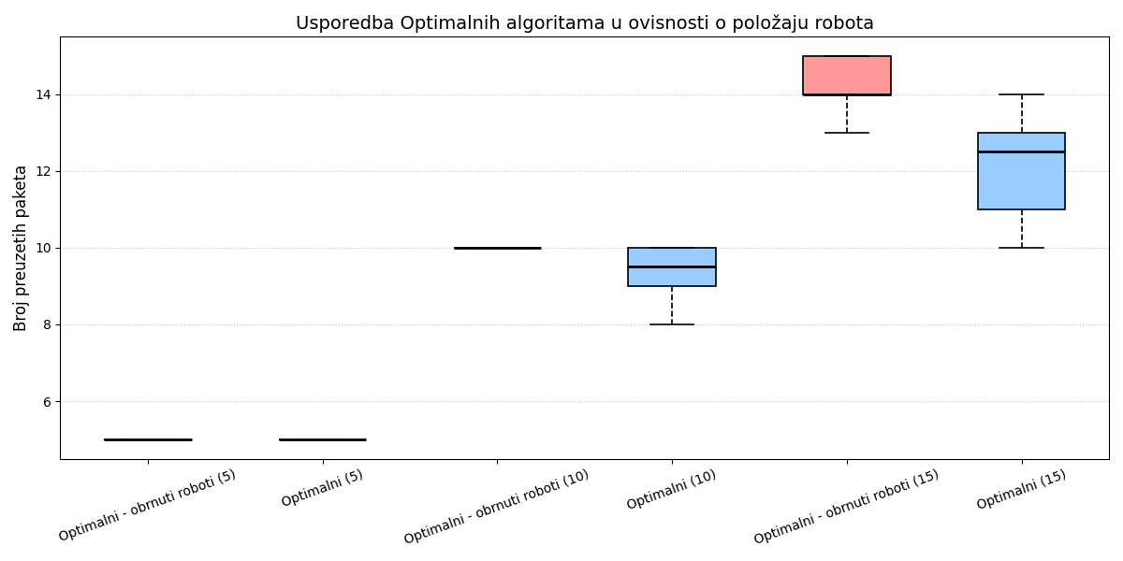
Sl. 1.2. Dijagram usporedbe

Zaključak

U ovom završnom radu istražen je problem dodjele zadataka više robota u sustavu s pokretnom trakom, što je tipičan scenarij u suvremenoj industrijskoj automatizaciji. Cilj je bio razviti i usporediti algoritme koji dodjeljuju pakete robotima na način koji maksimizira učinkovitost sustava, mjerenu kroz broj uspješno preuzetih paketa.
Implementirana su dva pristupa: pohlepni algoritam temeljen na heuristici, koji donosi lokalno optimalne odluke, i optimizacijski algoritam zasnovan na programiranju s ograničenjima (CP-SAT), koji globalno maksimizira broj preuzetih paketa uz poštivanje prostorno-vremenskih ograničenja.
Eksperimentalna analiza pokazala je da optimizacijski pristup daje značajno bolje rezultate, osobito u složenijim scenarijima s većim brojem paketa. Iako je pohlepni algoritam brži i jednostavniji, njegova učinkovitost varira ovisno o rasporedu paketa i robotima. Također je pokazano da raspored robota u prostoru može značajno utjecati na konačnu učinkovitost sustava, što potvrđuje važnost pažljive konfiguracije u praksi.
Dobiveni rezultati potvrđuju da primjena formalnih optimizacijskih metoda poput CP-SAT-a omogućuje pouzdano i učinkovito upravljanje višerobotnim sustavima, te otvaraju prostor za daljnji razvoj i proširenje modela, primjerice uvođenjem prioriteta, vremenskih prozora ili energetske optimizacije.

Literatura
[1] GeoPandas Development Team, GeoPandas Documentation, GeoPandas Development Team, 2021. Dostupno na: https://geopandas.org/

Sažetak
Naslov:
Prepoznavanje opasnih situacija u prometu primjenom sustava GeoPandas

Sadržaj:
U današnjem svijetu, gdje su sigurnost i učinkovitost prometa od vitalne važnosti, razvoj sustava za prepoznavanje opasnih situacija predstavlja značajan korak naprijed. Cilj ovog rada implementacija je i ispitivanje sustava za prepoznavanje opasnih situacija u prometu koristeći sustav GeoPandas, alat za geoprostornu analizu unutar Python okruženja. Sustav omogućuje učitavanje, pretraživanje i obradu geoprostornih podataka te prepoznavanje potencijalno opasnih situacija, kao što je vožnja u suprotnom smjeru. Ispitivanje je provedeno na različitim skupovima podataka koji uključuju gradske i ruralne prometne mreže, kako bi se procijenila učinkovitost i skalabilnost sustava.

Ključne riječi:
GeoPandas, Python, geoprostorna analiza, opasna situacija u prometu, gradsko područje, ruralno područje

Summary
Title:
Traffic incident alerting using GeoPandas Geospatial Framework

Content:
In today's world, where traffic safety and efficiency are of vital importance, the development of systems for recognizing dangerous situations represents a significant step forward. The aim of this paper is to implement and test a system for recognizing dangerous traffic situations using GeoPandas system, a tool for geospatial analysis within the Python environment. The system enables loading, searching, and processing of geospatial data as well as recognizing potentially dangerous situations such as driving in the wrong direction. Testing was conducted on different datasets that include urban and rural traffic networks to evaluate the system's efficiency and scalability.

Keywords:
GeoPandas, Python, geospatial analysis, dangerous traffic situation, urban area, rural area

